Academia de Cocina

Juan Carlos Francisco Mesa

Esta obra está licenciada bajo la Licencia Creative Commons Atribución 4.0 Internacional. Para ver una copia de esta licencia, visite http://creativecommons.org/licenses/by/4.0/ o envíe una carta a Creative Commons, PO Box 1866, Mountain View, CA 94042, USA.

Índice
Credenciales. 1
Credenciales de cuenta de Hosting 1
Empresa de hosting: hmachine.com 1
Dirección de acceso al hosting: hmachine.com 1
Nombre de dominio: academiadecocina.com 1
Usuario administrador: academiadecocina 1
Password administrador: mck5vPcP7SUZkfc 1
Plan contratado: Default plan 1
Credenciales de la Base de datos 2
Usuario de bases de datos: academiadecocina 2
Password de Usuario de bases de datos: 6Tx7EyspwtEJCFd 2
Nombre de base de datos: academiadecocina 2
Database server: localhost 2
Acceso a phpMyAdmin: http://academiadecocina.com/phpmyadmin/ 2
Credenciales del administrador de WordPress 2
Usuario WordPress: soporte 2
Password de Usuario WordPress: l#17JY31#Lp2G79pB9 2
Instalación de WordPress 3
Vía script 3
Vía Ftp 4

Credenciales.

Credenciales de cuenta de Hosting

Empresa de hosting: hmachine.com

Dirección de acceso al hosting: hmachine.com

Nombre de dominio: academiadecocina.com

Usuario administrador: academiadecocina

Password administrador: mck5vPcP7SUZkfc

Plan contratado: Default plan

Captura de pantalla de la creación de la cuenta en el hosting. El hosting lo estamos simulando en una máquina virtual de VirtualBox con Ubuntu server 22.04 como sistema operativo además de webmin y virtualmin como software gestores de las cuentas de hosting.
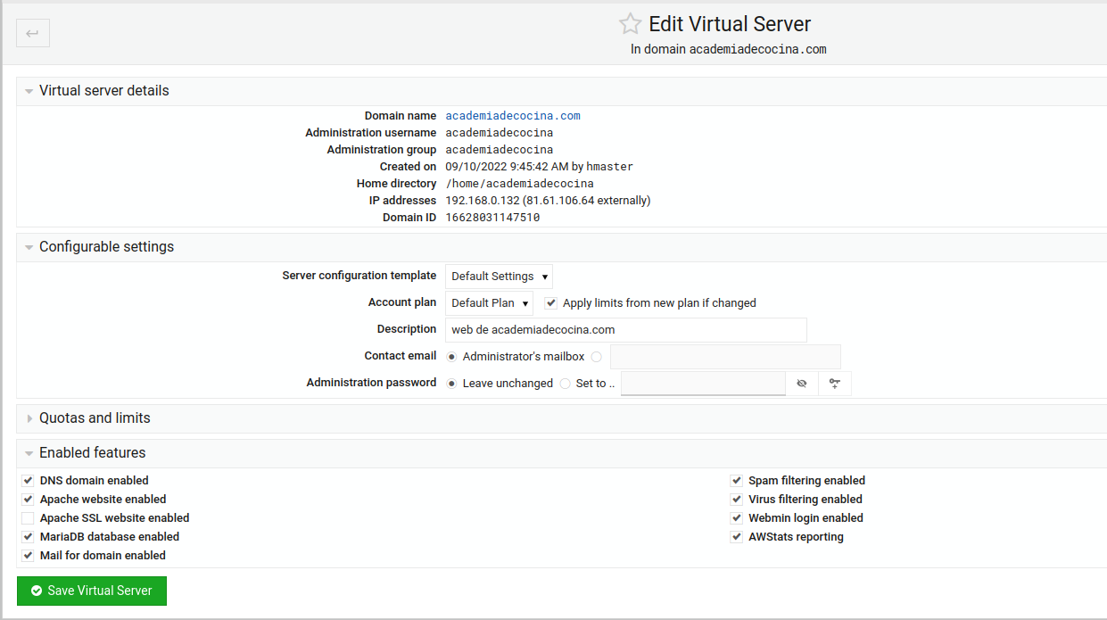

Credenciales de la Base de datos

Usuario de bases de datos: academiadecocina

Password de Usuario de bases de datos: 6Tx7EyspwtEJCFd

Nombre de base de datos: academiadecocina

Database server: localhost

Acceso a phpMyAdmin: http://academiadecocina.com/phpmyadmin/
Volver al índice

Credenciales del administrador de WordPress

Usuario WordPress: soporte

Password de Usuario WordPress: l#17JY31#Lp2G79pB9

Instalación de WordPress
Existen varias posibilidades para la instalación de WordPress, pero hay dos formas que vale la pena mencionar por ser más similares a lo que haríamos en vida real.

Vía script
Accedemos al panel de administración de Virtualmin, damos clic en instalador de scripts, marcamos WordPress y dejamos que se instale.
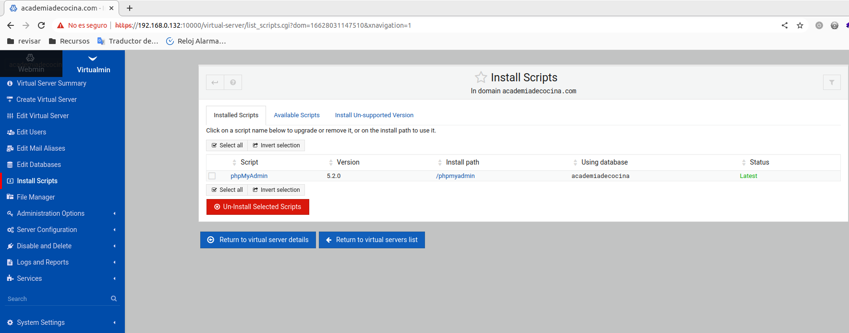
Install Scripts
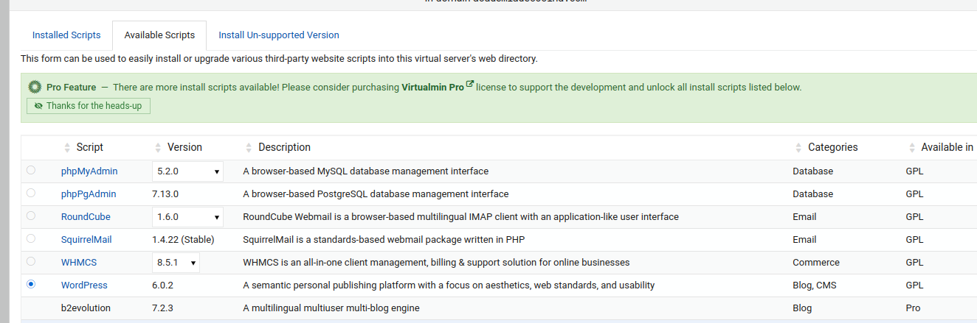
WordPress
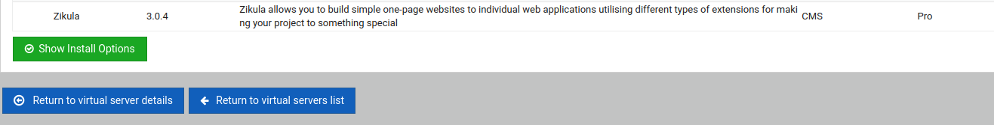
Show Install Options
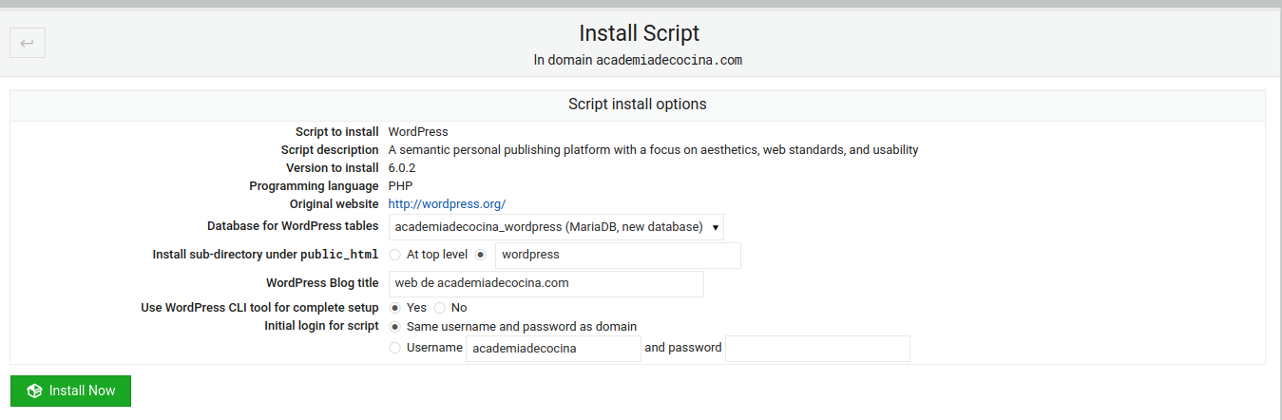
Volver al índice
Se instalará WordPress con la configuración indicada en la imagen

Vía Ftp
Aquí podríamos elegir entre hacer una instalación de WordPress en local y después hacer la migración de la web al servidor o simplemente descomprimir el archivo que descargamos de WordPress.org y copiar, vía Ftp, los archivos de la carpeta wordpress a nuestro directorio public_html del servidor, que es la carpeta raíz de nuestro sitio web y proceder luego a hacer la instalación de WordPress desde ahí (esta es la forma que se muestra en las imágenes siguientes).

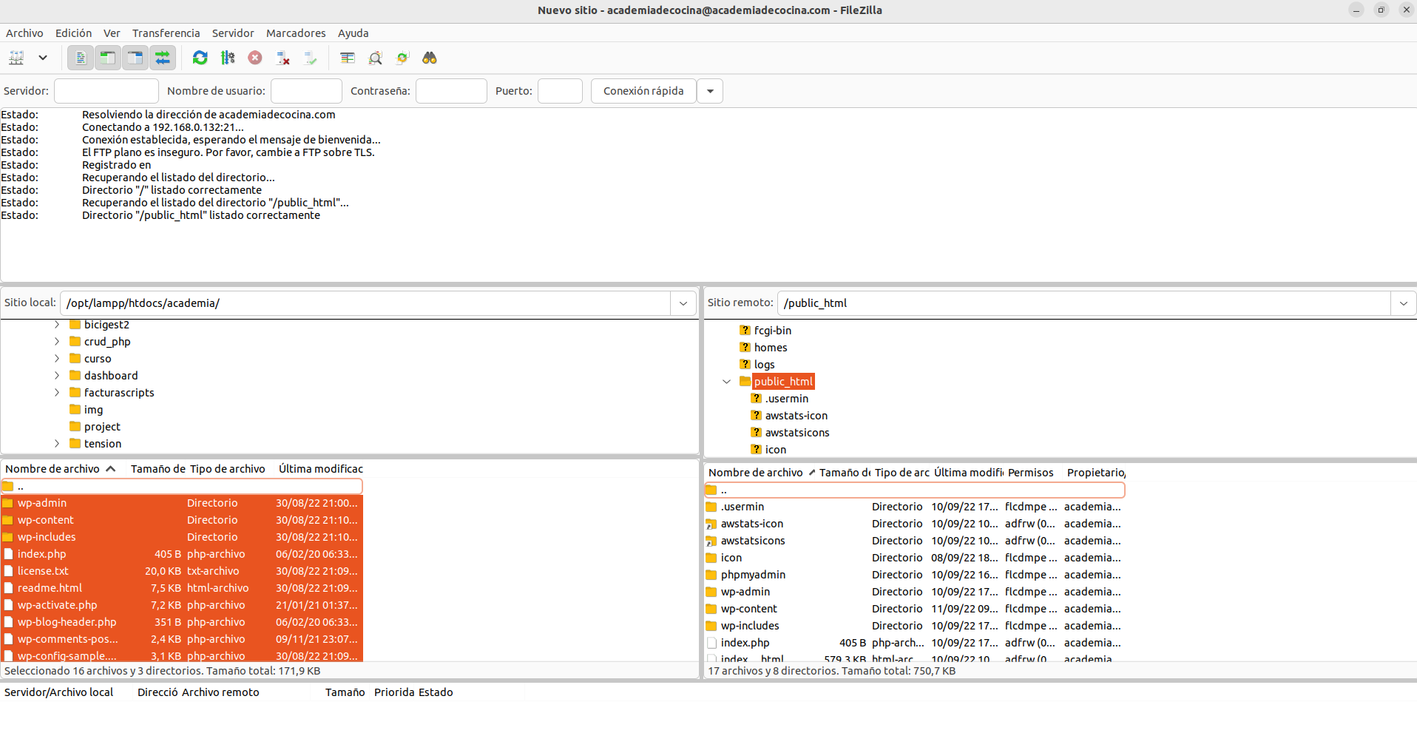

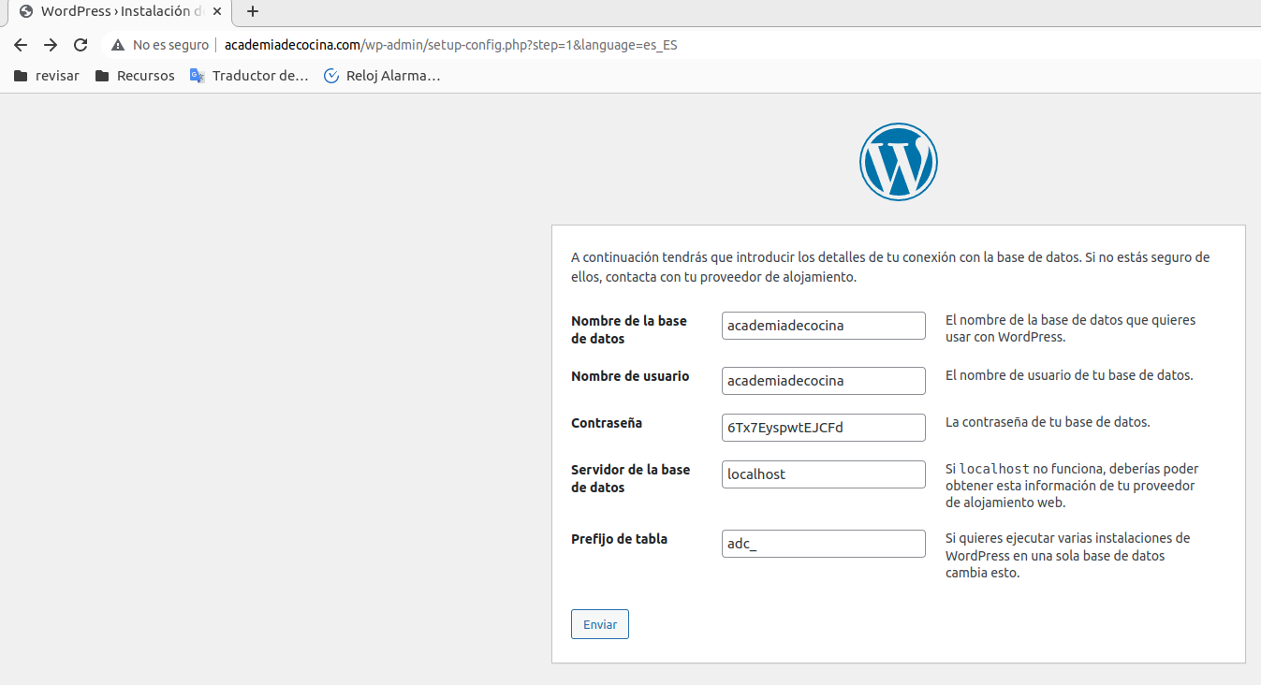

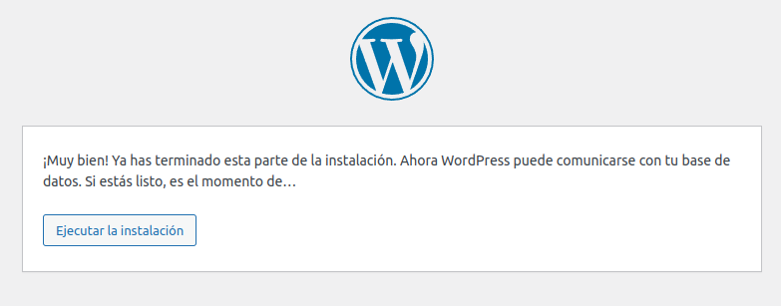
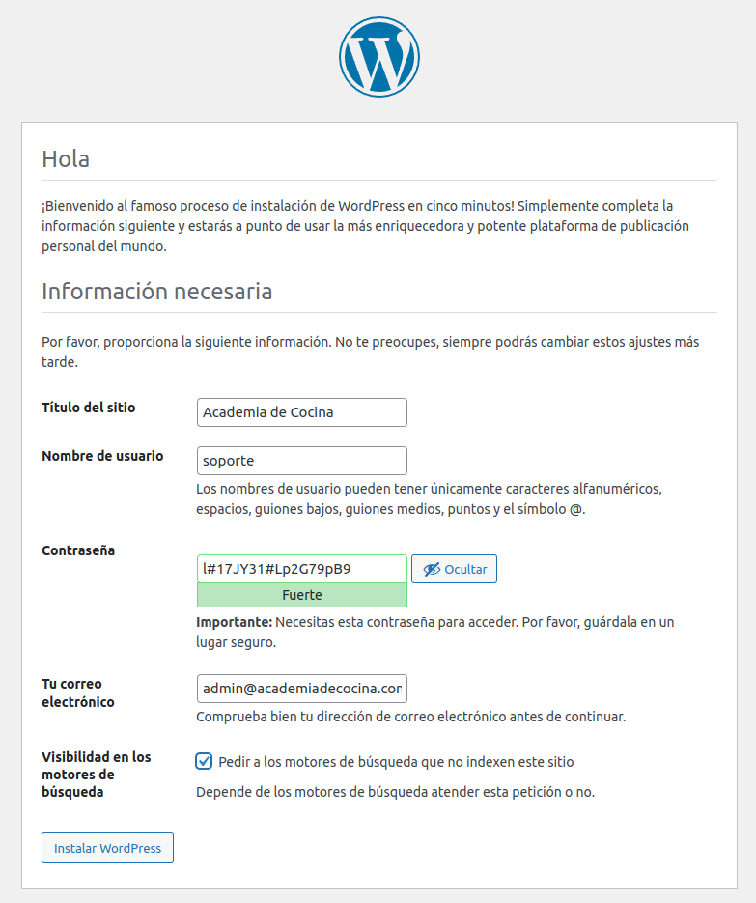

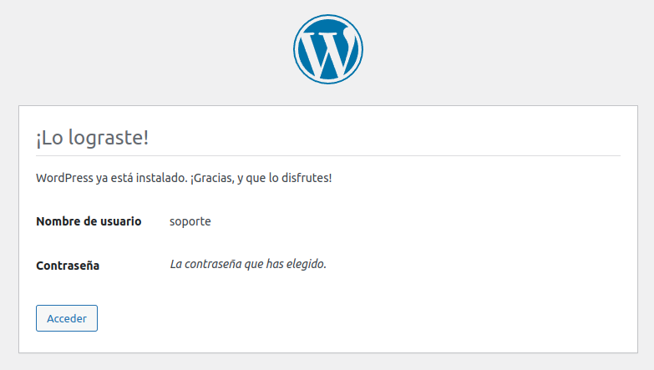
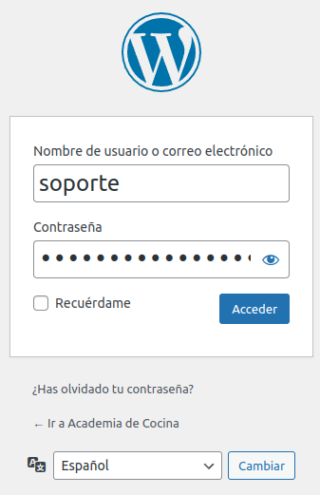

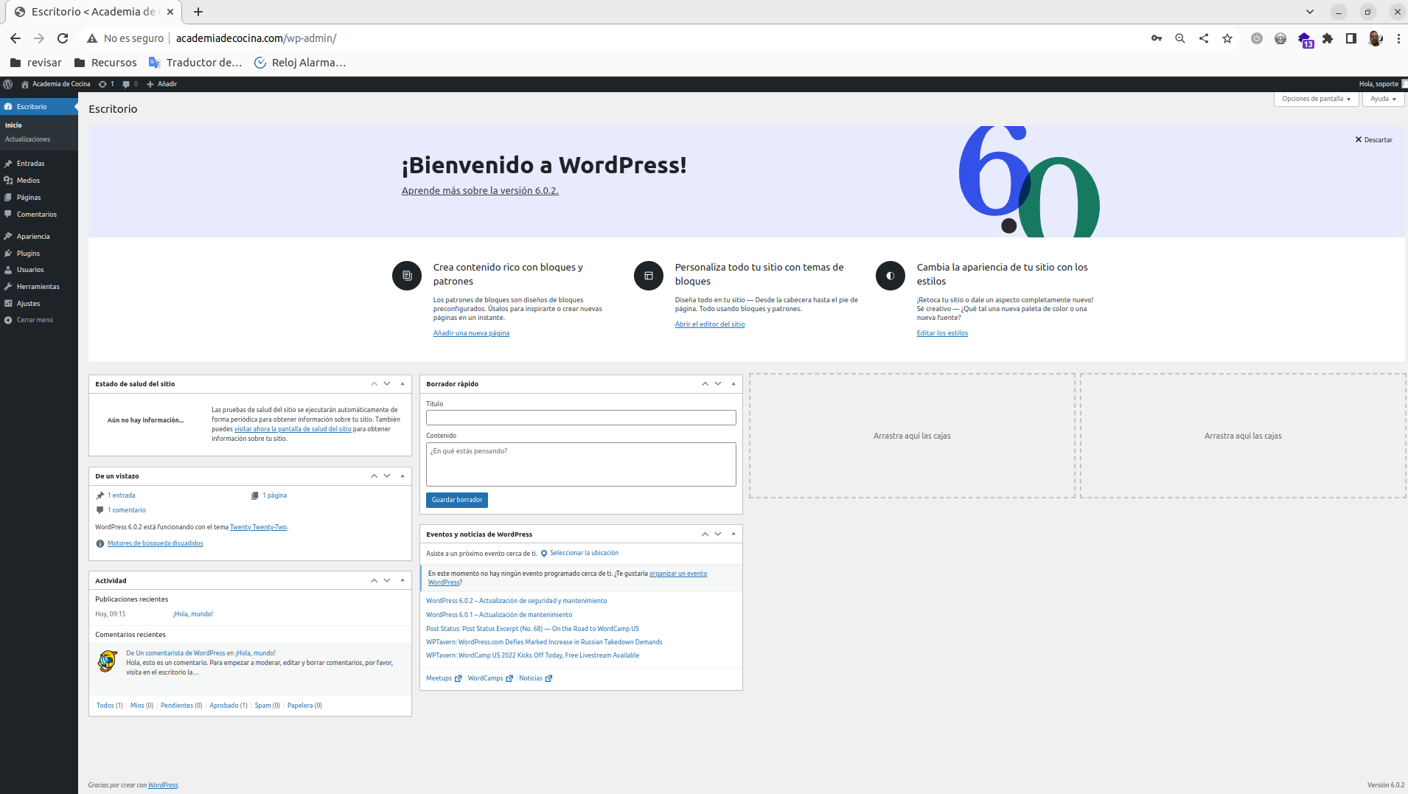
Volver al índice

Configuración básica
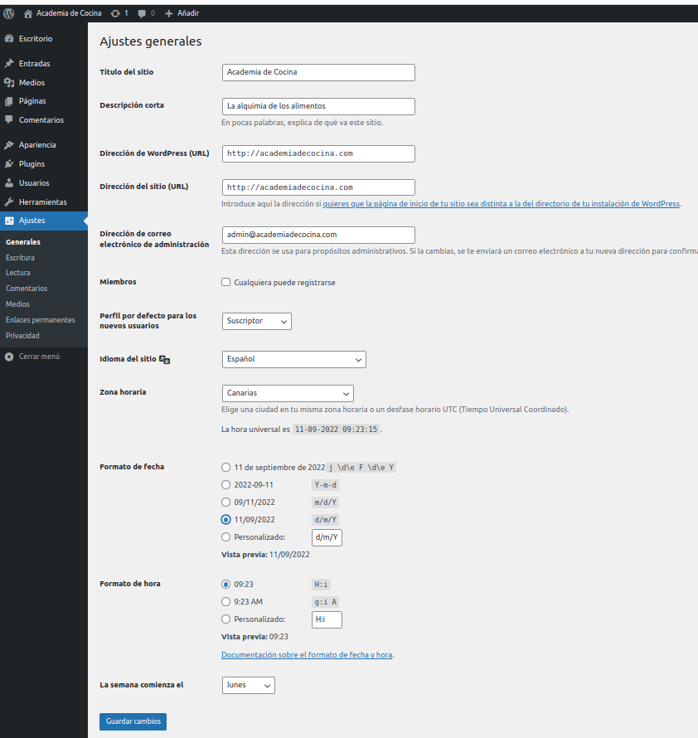

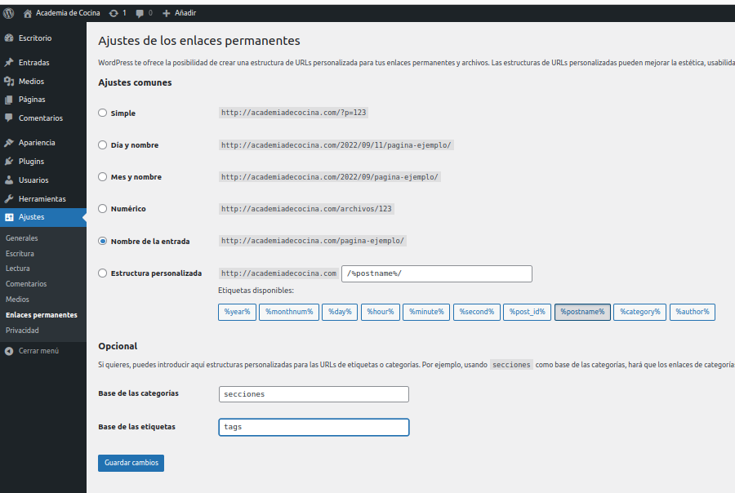
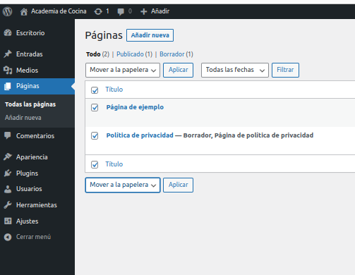

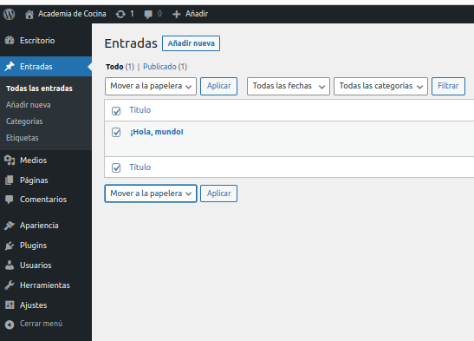

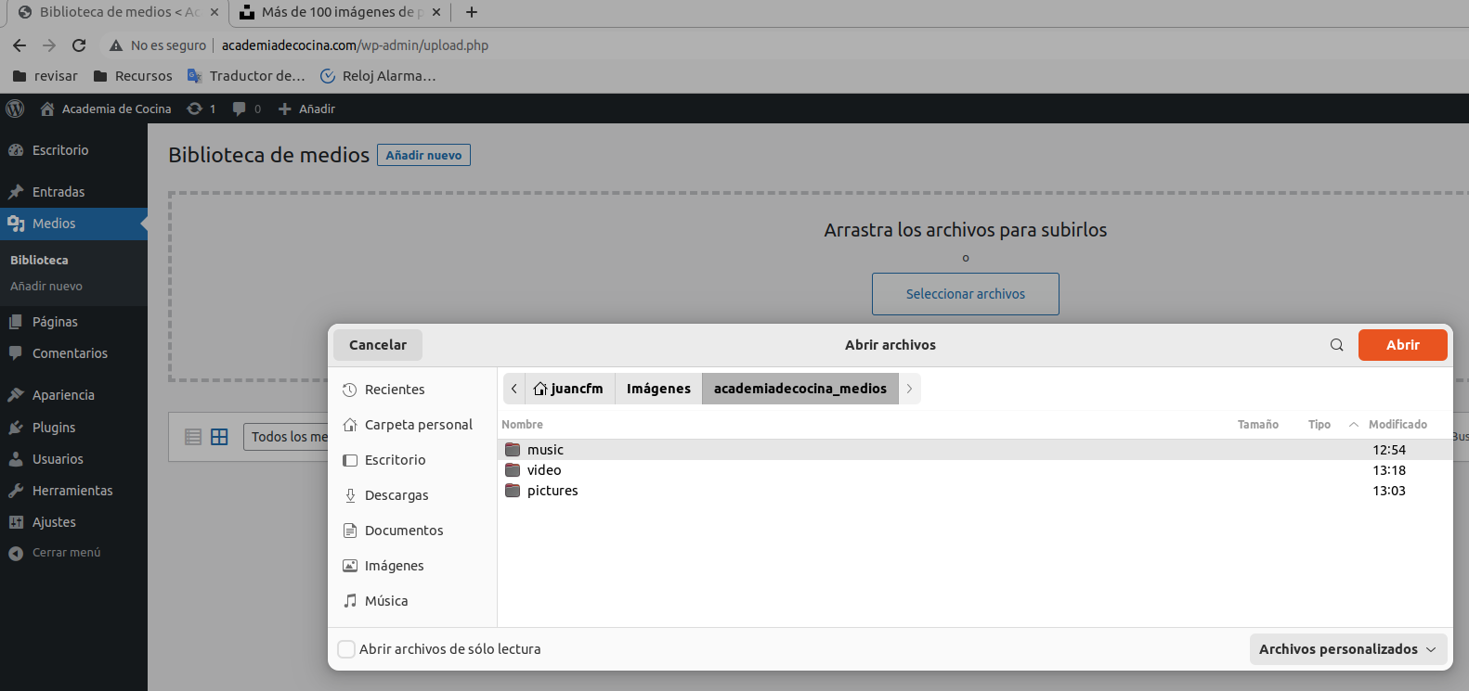

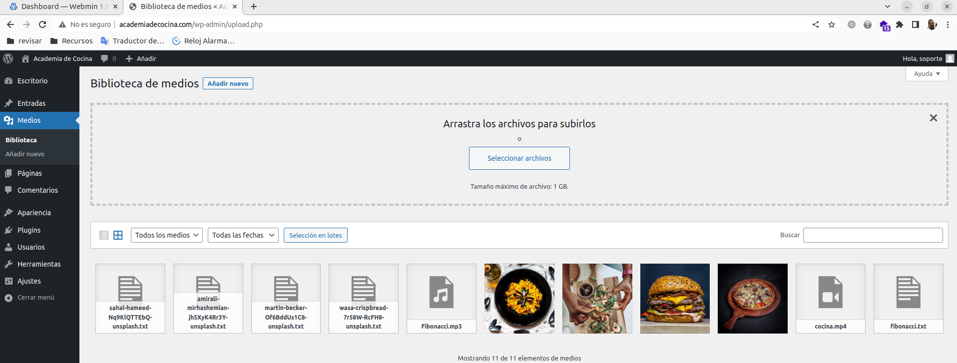
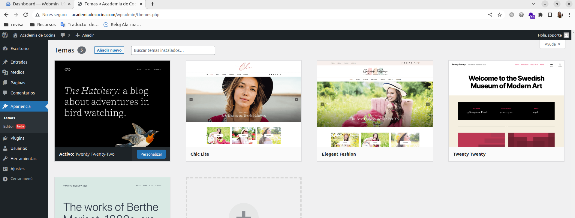
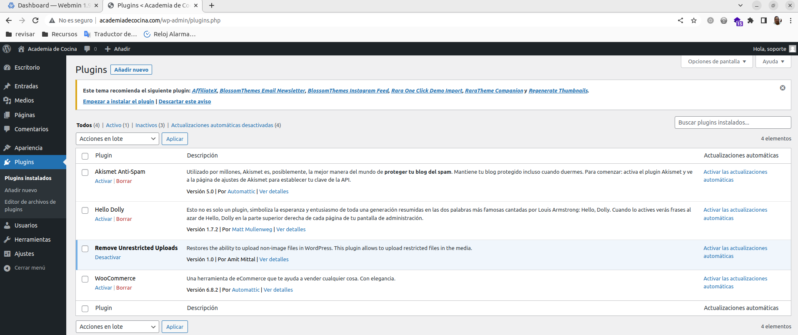
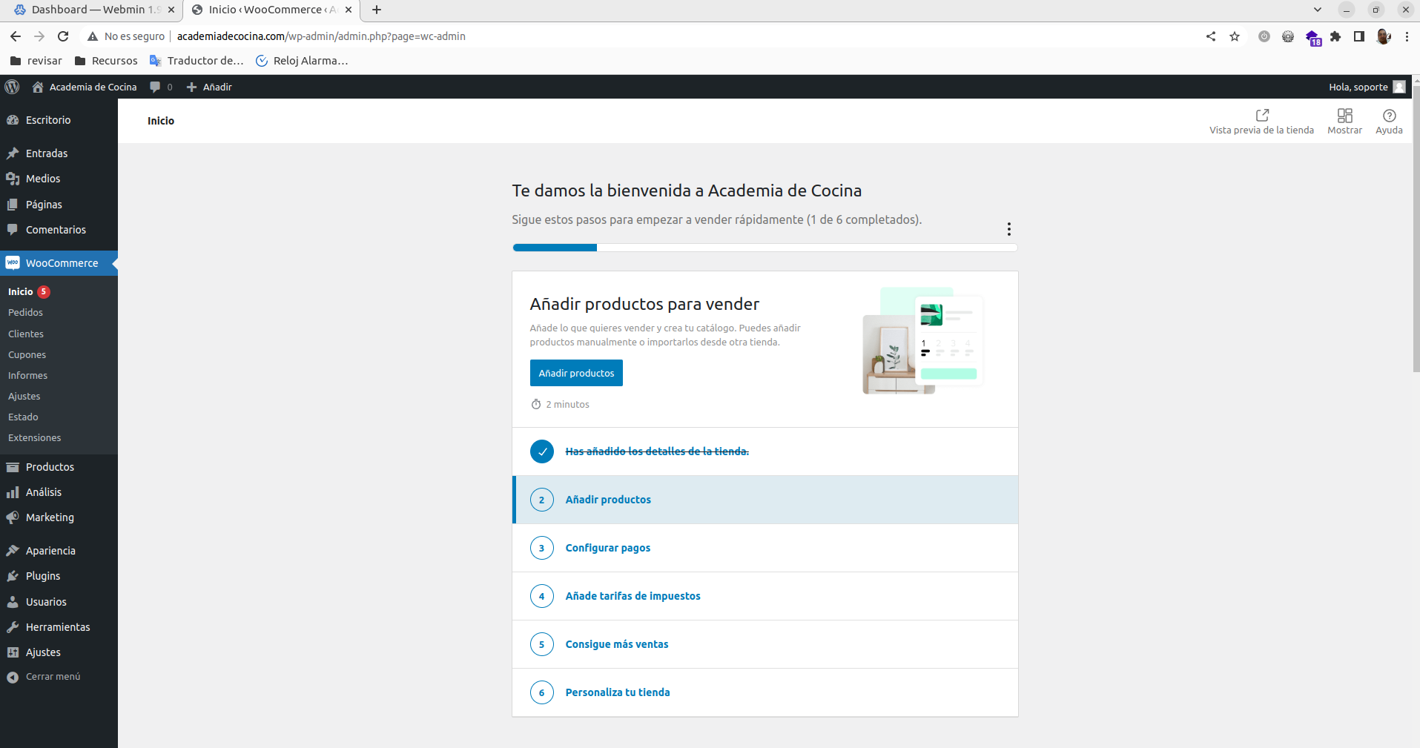
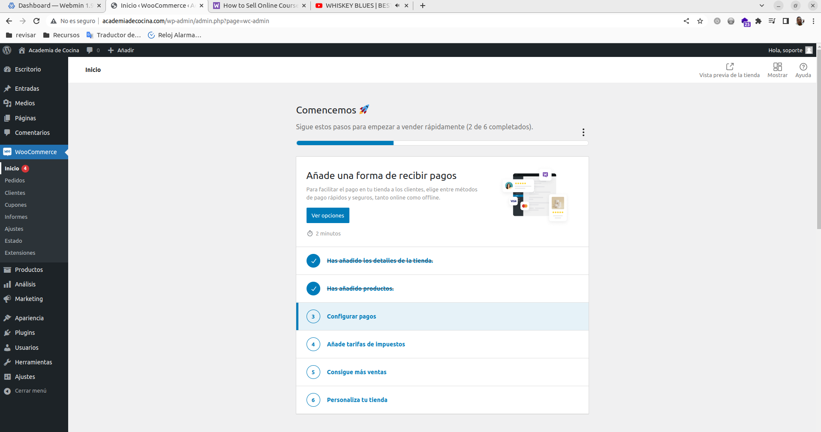

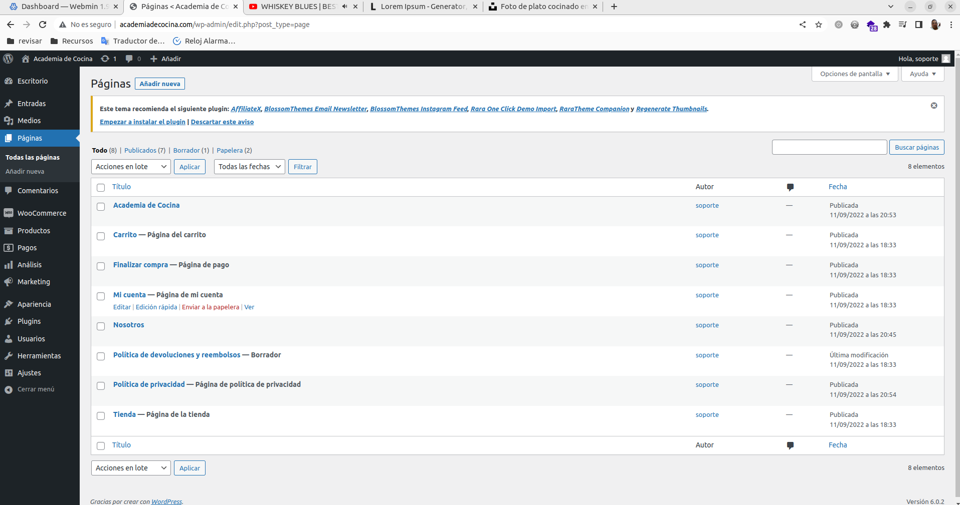
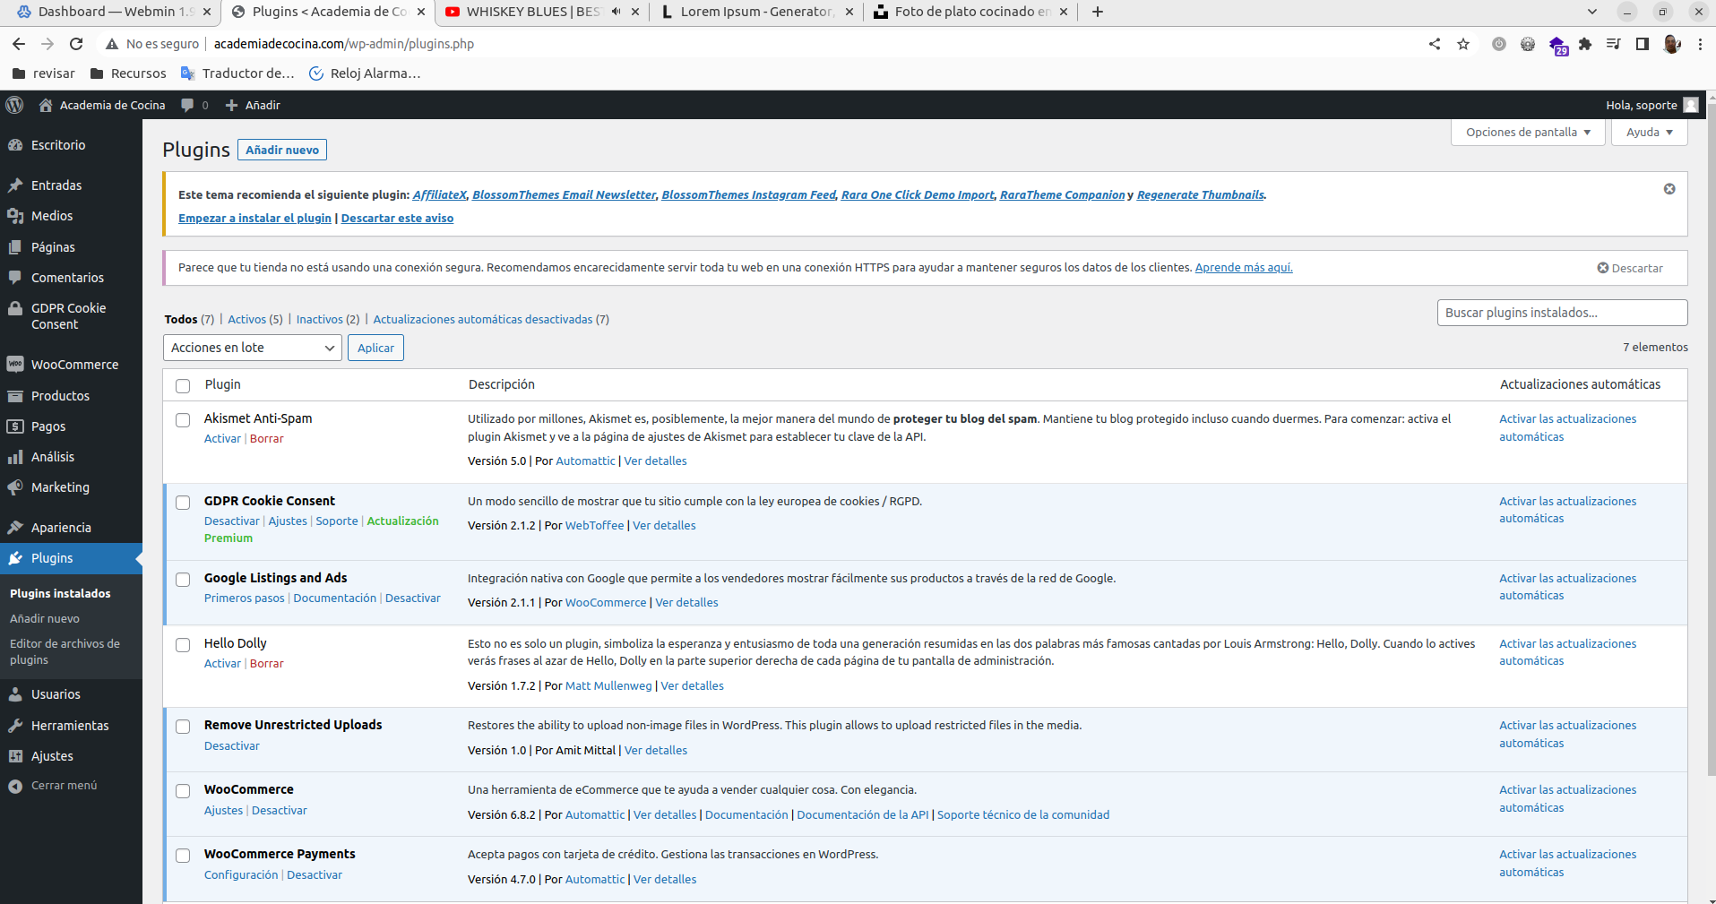

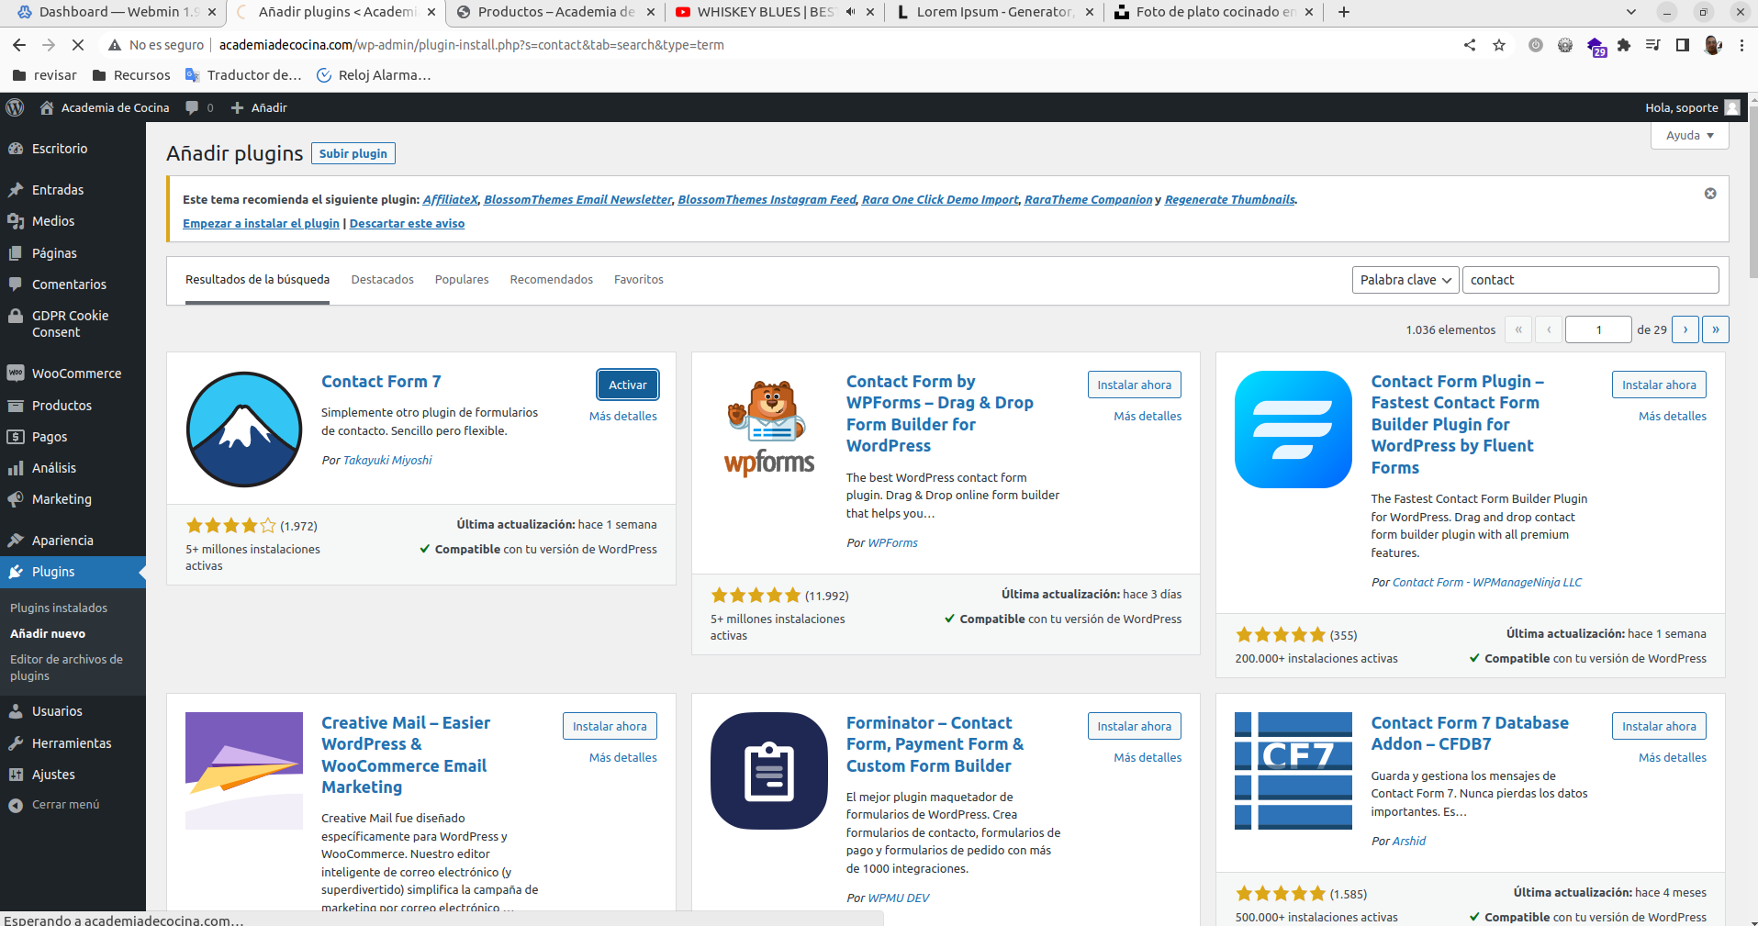
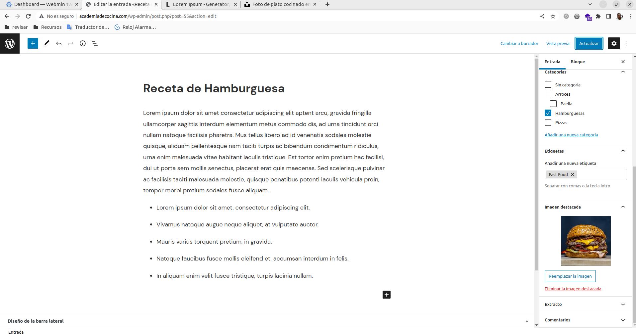

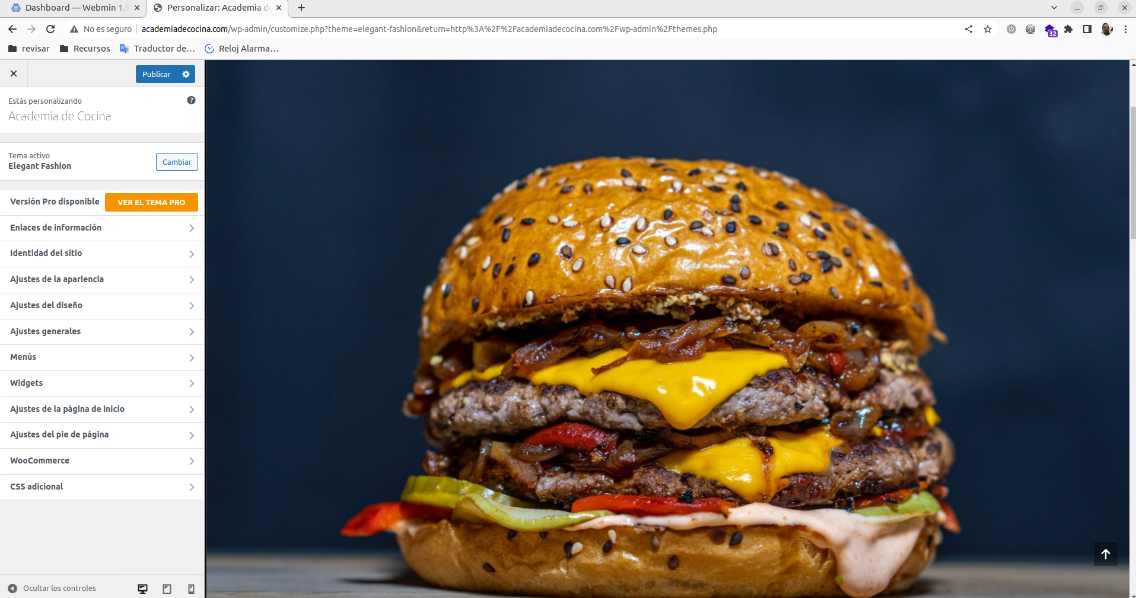
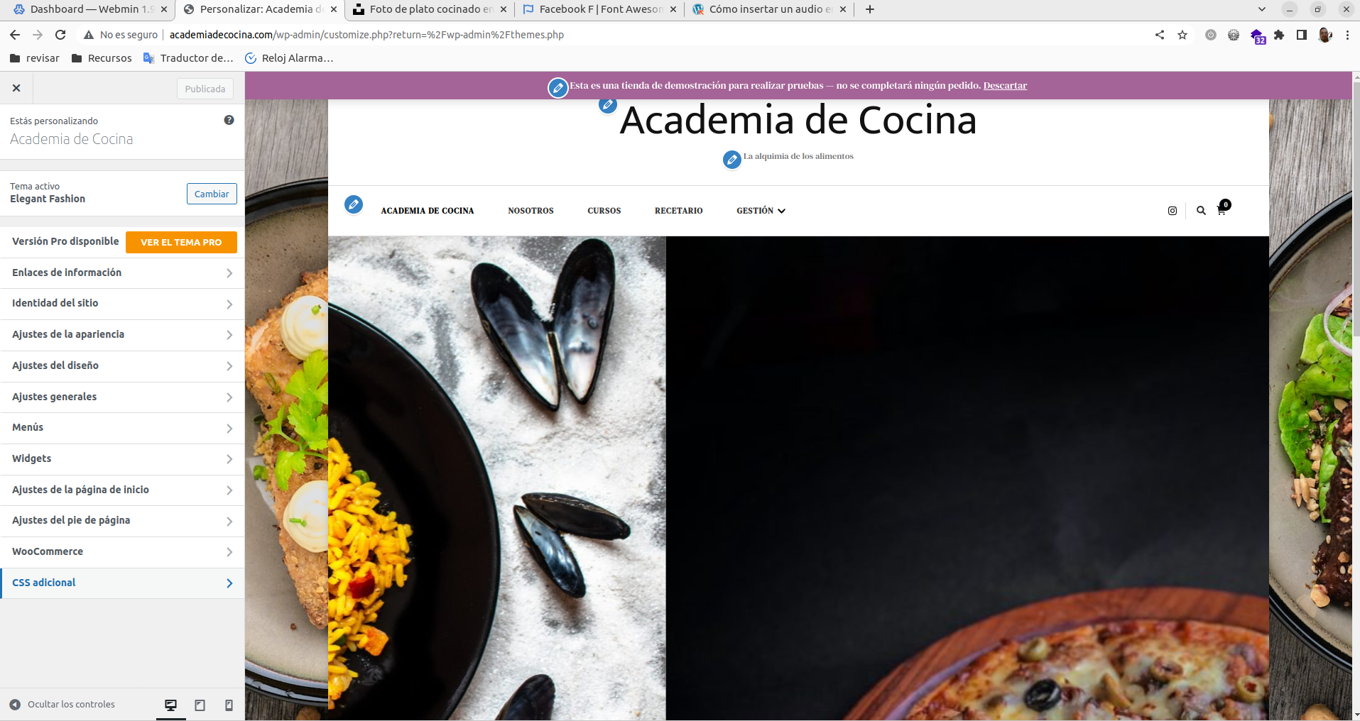

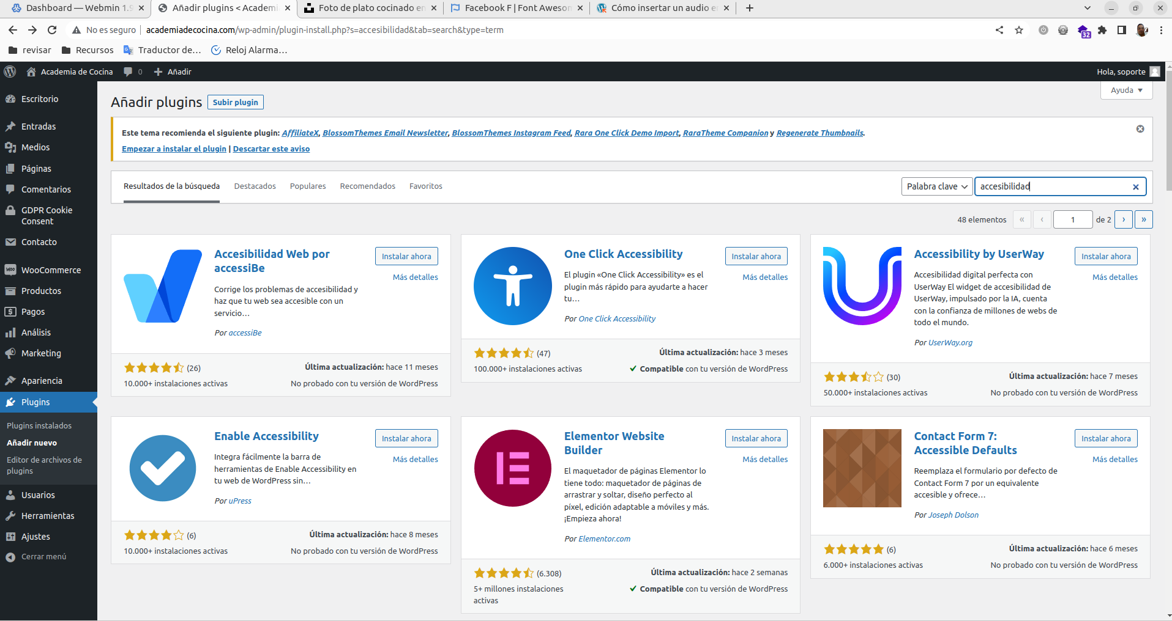
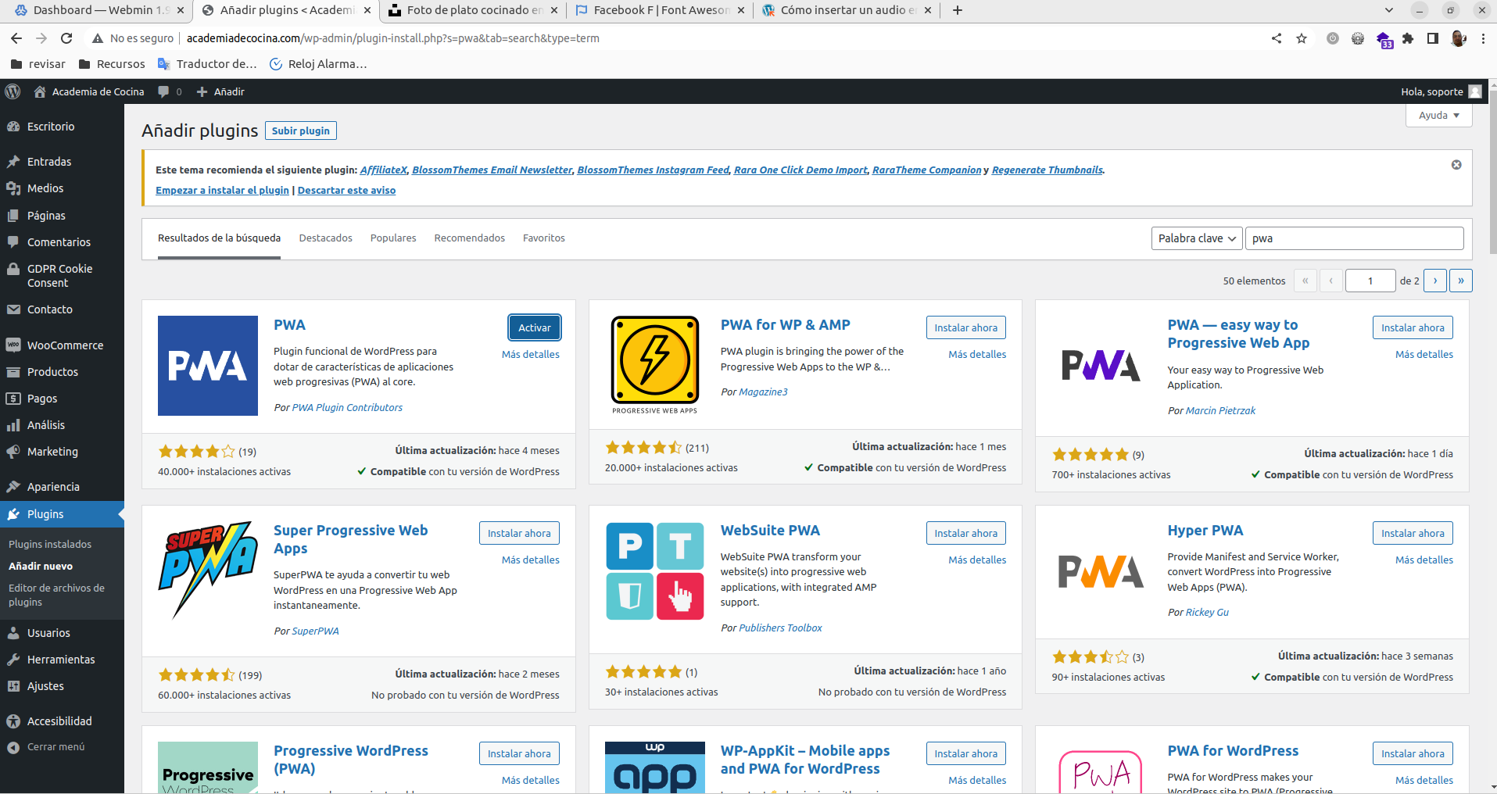

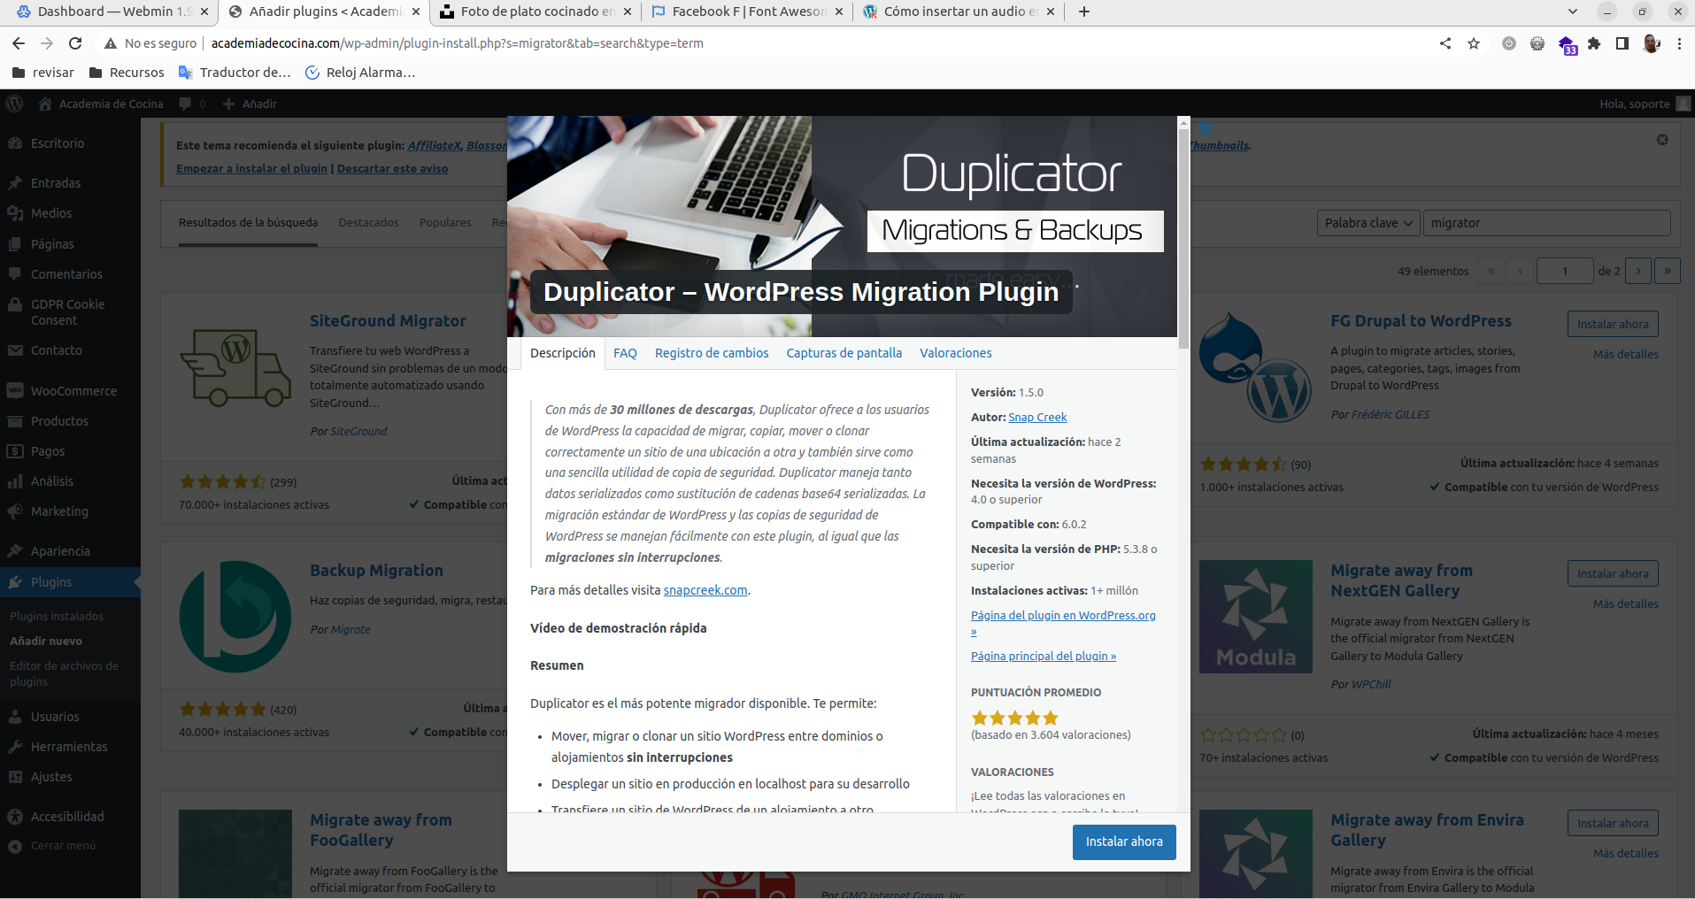
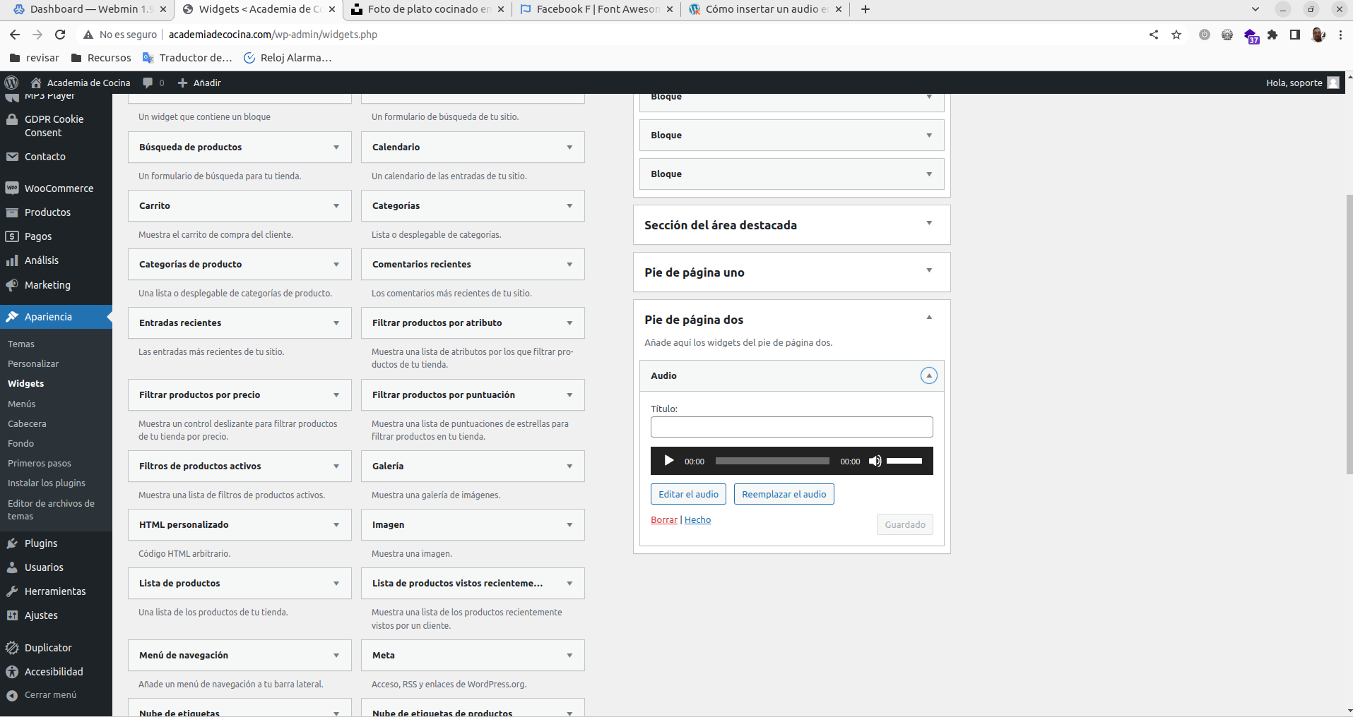

Volver al índice

